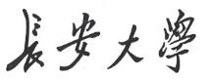

**学生实验报告**

实验课名称：计算机组成原理

实验项目名称：存储器实验

专业名称：人工智能

班级：2022240401

学号：2022905226

学生姓名：

同组人员姓名：

教师姓名：

2024 **年** 10 **月** 31 **日**

### 实验名称：

静态随机存储器实验

### 实验目的：

(1) 掌握静态随机存储器 **RAM** 工作特性及数据的读写方法。

(2) 基于信号时序图，了解读写静态随机存储器的原理。

### 实验内容及要求：

(1) 本机运行实现存储器的存储和读取数据过程，并通过指示灯观察验证结果。

(2) 联机运行实现存储器的存储和读取数据过程，并通过上位机观察验证结果的信号时序图。

(3) 基于信号时序图，观测并分析存储器的工作原理。

### 实验原理简述：

实验所用的静态存储器由一片 6116（2K×8bit）构成（位于 MEM 单元），如图2所示。

6116 有三个控制线：CS（片选线）、OE（读线）、WE（写线），其功能如表1所示，当片选有效（CS=0）时，OE=0 时进行读操作，WE=0 时进行写操作。

**表1:SRAM 6116功能表**

|  |  |  |  |
| --- | --- | --- | --- |
| CS | WE | OE | 功能 |
| 1 | × | × | 不选择 |
| 0 | 1 | 0 | 读 |
| 0 | 0 | 1 | 写 |
| 0 | 0 | 0 | 写 |

**图2：SRAM 6116引脚图**

本实验将 CS 常接地。

实验原理图如图3所示，存储器数据线接至 CPU 内总线，内总线上接有 8 个 LED 灯显示 D7…D0 的内容。

地址线接至地址总线，地址总线上接有 8 个 LED 灯显示 A7…A0 的内容， 地址由地址锁存器（74LS273，内嵌于 ABI 单元）给出。

数据开关（位于 CON 单元的 SD17..SD10） 经一个三态门（74LS245）连至 CPU 内总线，分时给出地址和数据。

地址寄存器为 8 位，接入存储器的地址 A7…A0，高三位地址 A10…A8 接地，所以其实际容量为 256 字节。

**图3：存储器实验原理图**

实验箱中所有单元的时序都连接至时序与操作台单元，CLR 都连接至 CON 单元的 CLR 按钮。实验时 T3 由时序单元给出，其余信号由 CON 单元的对应二进制开关模拟给出，其中 RD、WR 低有效，SW_B 低有效，LDAR 高有效。存储器的工作原理主要基于以下几点：

地址选择机制：

使用8位地址线(A7-A0)选择256个存储单元

高三位地址(A10-A8)接地，限定了实际使用范围

数据传输通道：

8位双向数据线(D7-D0)用于数据读写

通过LED显示当前数据状态

使用74LS245三态门控制数据流向

控制信号协同：

CS(片选信号)：选中芯片进行操作

WE(写使能信号)：控制写操作

OE(输出使能信号)：控制读操作

LDAR(地址锁存信号)：控制地址加载时机

时序控制：

采用四节拍(T1-T4)控制方式

分时复用数据总线进行地址和数据传输

严格遵循读写时序要求，确保数据正确传输

### 实验设备及工具：

TDX-CMX系统

上位机电脑端

### 实验过程详述：

一. 本机运行

1. 关闭实验系统电源，把时序与操作台单元的“MODE”用短路块短接，使系统工作在四节拍模式，JP2 用短路块将 1、2 短接，按图4连接实验电路，并检查无误，图中将用户需要连接的信号用圆圈标明。

**图4：实验接线图**

2. 将时序与操作台单元的开关 KK1、KK3 置为运行档、开关 KK2 置为‘单拍’档。

3. 将 CON 单元的 K7 开关（SW_B）置为 1（使 SD17..SD10 开关组无输出），打开电源开关，如果听到有‘嘀’报警声，说明有总线竞争现象，应立即关闭电源，重新检查接线，直到错误排除。

4. 给存储器的 **00H、01H** 地址单元中分别写入数据 **11H、12H**。由前面的存储器实验原理图可以看出，由于数据和地址由同一个数据开关给出，因此数据和地址要**分时写入**。

- **先写地址**：按动 2 次时序单元的 ST 按钮，产生 T1、T2 节拍后，先关掉存储器的读写（WR=1， RD=1），开关 SD17..SD10 输入地址 00H（SD17..SD10=0000 0000B，K7=0），然后打开地址寄存器门控信号（LDAR=1），按动 1 次 ST 产生 T3 脉冲，即将地址 00H 打入到 AR 中，按动 1 次 ST 产生 T4 脉冲，第 1 个机器周期结束。

- **再写数据**： 按动 2 次时序单元的 ST 按钮，产生 T1、T2 节拍后，先关掉地址寄存器门控信号（LDAR=0），数据开关输出要写入的数据 11H（SD17..SD10=0001 0001B），打开三态门（K7=0），然后使存储器处于写状态（WR=0，RD=1），按动 1 次 ST 产生 T3 脉冲，即将数据11H 打入到存储器 00H 地址中，按动 1 次 ST 产生 T4 脉冲，第 2 个机器周期结束。

**重复**上述操作，向 01H 地址单元中写入数据 12H。

写存储器的流程如图5所示（以向00 地址单元写入 11H 为例）：

**图5：写存储器流程图**

向地址单元00H和01H分别写入数据之后，结果显示如下：电子器材

**图 ：向00H写入数据11H**

电子器材

**图 ：向01H写入12H**

5. 读出 **00H**与**01H** 地址单元中的内容，观察单元中的内容是否与前面写入的一致。

- **先写地址**：按动 2 次时序单元的 ST 按钮，产生 T1、T2 节拍后，先关掉存储器的读写（WR=1， RD=1），开关 SD17..SD10 输出地址 00H（SD17..SD10=0000 0000B，K7=0），然后打开地址寄存器门控信号（LDAR=1），按动 1 次 ST 产生 T3 脉冲，即将地址 00H 打入到 AR 中，按动 1 次 ST 产生 T4 脉冲，一个机器周期结束。

- **再读数据**： 按动 2 次时序单元的 ST 按钮，产生 T1、T2 节拍后，先关掉地址寄存器门控信号（LDAR=0），关闭开关 SD17..SD10 输出（SW_B=1），然后使存储器处于读状态（WR=1， RD=0），此时数据总线上的数即为从存储器当前地址中读出的数据内容。按动 2 次 ST 产生 T3、T4 脉冲，一个机器周期结束。

**重复**上述操作，读取01H地址单元中的数据。

读存储器的流程图如图6所示。（以从00地址单元读出11H为例）

**图6:读存储器流程图**

存储、读取操作流程如下图：

**图：存储、读取操作流程**

二. 联机运行

1. 观测数据通路图

打开 TDX-CMX 软件，选择联机软件的“【实验】—【存储器实验】”，打开存储器实验的数据通路图，如图7所示。

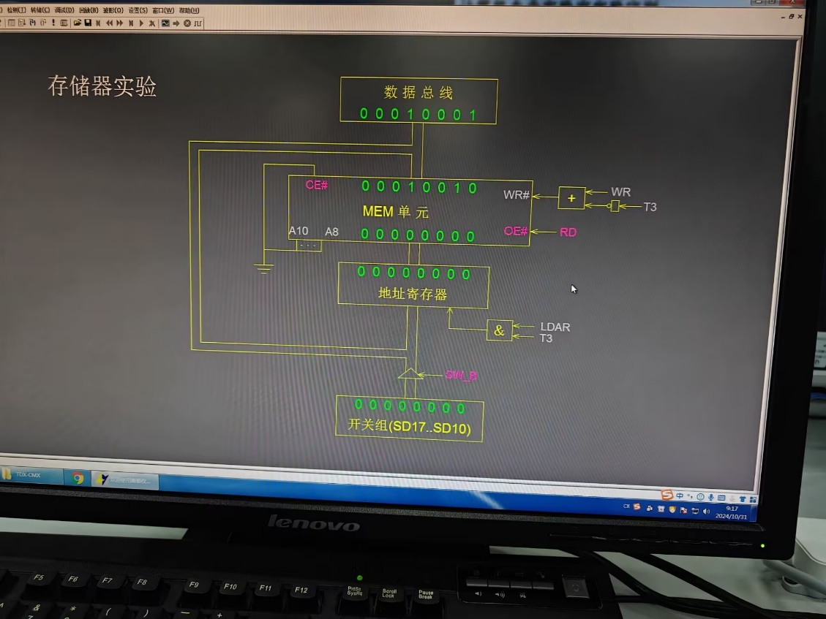

**图7：存储器的数据通路图**

操作方法同本机运行，每按动一次 ST 按钮，数据通路图会有数据的流动，反映当前存储器所做的操作（即使是对存储器进行读，也应按动一次 ST 按钮，数据通路图才会有数据流动），或在软件中选择“【调试】—【单节拍】”，其作用相当于将时序单元的状态开关置为‘单拍’档后按动了一次 ST 按钮，数据通路图也会反映当前存储器所做的操作，借助于数据通路图，仔细分析SRAM的读写过程。

P570#yIS12. 观测信号时序图

打开存储器实验的数据通路图。再点击 打开选择观察信号窗口，或者选择联机软件的“【调试】—【时序观测窗】”，选择想要观察的信号，如图8，点击确定。

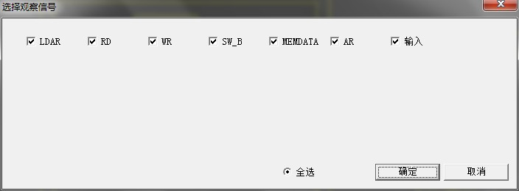

**图8：选择观察信号**

弹出时序观测窗，操作方法同本机运行，可得到如下图9和图10所示的时序图。

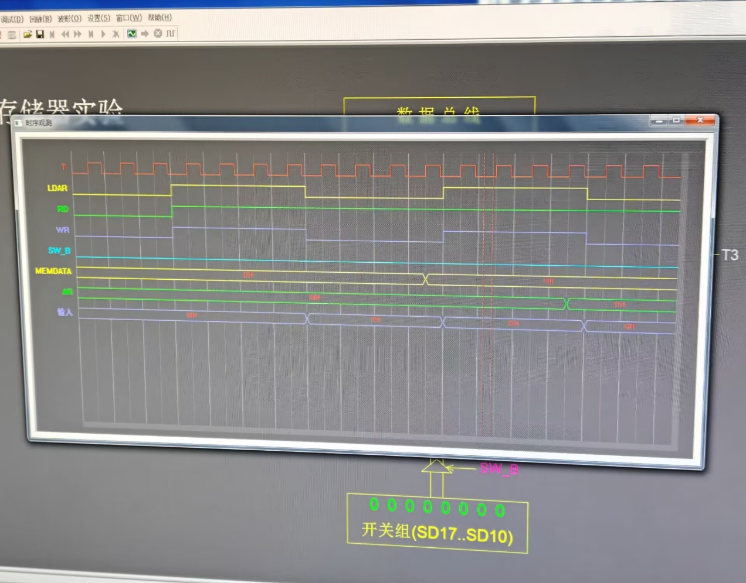

**图9：存储11H到00H的时序图**

**图10：存储12H到01H的时序图**

对上述**将数据01H写入12H**的时序图做如下分析：

**第一个机器周期(写入地址01H)**:

1. T1、T2节拍期间:

o WR=1、RD=1,关闭存储器的读写操作

o SD17..SD10设置为01H(0000 0001B)作为目标地址

o K7(SW_B)=0,允许数据开关输出

2. T3节拍时刻:

o LDAR信号由0变为1,开启地址锁存器

o 在T3上升沿时刻,地址寄存器AR锁存01H

o 此时地址线上显示的地址从上一次的00H变为01H

3. T4节拍期间:

o LDAR保持有效

o 地址01H稳定保持在地址线上

o 第一个机器周期结束

**第二个机器周期(写入数据12H)**:

1. T1、T2节拍期间:

o LDAR信号变为0,关闭地址锁存

o SD17..SD10切换为12H(0001 0010B)作为待写入数据

o K7保持为0,维持数据开关输出

2. T3节拍时刻:

o WR信号变为0,RD保持1,进入写操作状态

o 数据12H通过数据总线送入存储器

o 在WR有效期间,数据被写入地址01H的存储单元

3. T4节拍期间:

o WR、RD信号状态保持

o 写入操作完成

o 第二个机器周期结束

观察结果分析:

1. 地址锁存特性:

o 仅在LDAR有效且T3上升沿时,地址寄存器AR才接收新地址

o 证实了地址锁存受T3时钟上升沿控制的特点

2. 写操作时序:

o 必须先完成地址设置(第一个机器周期)

o 再进行数据写入(第二个机器周期)

o 体现了地址、数据分时传送的原理

3. 控制信号配合:

o WR、RD、LDAR信号之间具有严格的时序关系

o 保证了写操作的可靠执行

### 实验结果与分析

#### 本机运行结果分析

##### 写操作验证

* 成功向00H地址单元写入11H数据
* 成功向01H地址单元写入12H数据
* LED指示灯显示结果与预期数据一致,证实写入操作正确执行
* 通过分时复用数据总线,实现了地址和数据的正确传送
* 观察到写入过程中LED显示先显示地址(00H),随后变为数据值(11H),验证了分时复用的过程

##### 读操作验证

* 从00H地址单元读出数据11H
* 从01H地址单元读出数据12H
* 读出数据与写入数据完全一致,验证了存储器的读写功能完整性
* LED显示实时反映了读出的数据,与写入时的显示相符

#### 联机运行结果分析

##### 数据通路分析

通过数据通路图观察到:

- 地址信息(如01H)首先通过数据开关SD17-SD10输入,经地址总线传送到存储器

- 写入数据(如12H)同样通过SD17-SD10输入,但需等待第一个机器周期结束后

- 三态门(74LS245)在读写过程中的方向控制:

* 写操作时,DIR=1,数据从A端流向B端

* 读操作时,DIR=0,数据从B端流向A端

- LED显示在写操作时可观察到地址→数据变化过程,读操作时直接显示读出数据

##### 时序分析

###### a) 写操作时序特点

* 写入过程分为两个机器周期完成
* 第一个机器周期完成地址设置:
  + T1、T2节拍时CS=0(片选有效),WR=1,RD=1
  + T3上升沿LDAR由0变1,锁存地址
  + 地址在LDAR有效期间被锁存到AR中
* 第二个机器周期完成数据写入:
  + T1时LDAR变为0,解除地址锁存
  + T2时准备写入数据
  + T3时WR=0,CS保持为0,此时满足写使能条件
  + 数据在WR低电平期间稳定写入存储单元

###### b) 读操作时序特点

* 第一周期设置地址过程与写操作相同
* 第二周期读出数据的控制过程:
  + T1时LDAR=0,保持已锁存的地址
  + T2时RD由1变为0,CS保持为0
  + 在RD=0且CS=0时,存储器输出被使能
  + 数据通过总线送到LED显示

#### 发现结果总结

1. 控制信号配合:
   * CS、WR、RD信号的逻辑关系举例:
     + 写操作时: CS=0, WR=0, RD=1
     + 读操作时: CS=0, WR=1, RD=0
     + 禁止同时出现WR=0和RD=0的情况
   * LDAR信号在T3上升沿锁存地址,确保地址在整个操作周期内保持稳定
   * 实测发现如果违反信号配合规则(如WR和RD同时为0),会导致数据传输错误
2. 时序特征:
   * T3上升沿是关键触发时刻:
     + 地址锁存发生在第一个周期的T3上升沿
     + 数据写入开始于第二个周期的T3时刻
   * 四节拍(T1-T4)的具体作用:
     + T1-T2: 准备数据和控制信号
     + T3: 触发关键操作(锁存/写入/读出)
     + T4: 完成操作,准备下一个周期
3. 数据稳定性:
   * 地址锁存机制确保稳定:
     + 实测在LDAR有效期间,即使改变数据开关,地址也保持不变
     + 地址保持直到下一次LDAR有效且T3上升沿到来
   * 数据传输过程中的稳定性:
     + 写入时,数据在WR=0期间保持稳定
     + 读出时,数据在RD=0期间持续有效
4. 总线利用:
   * 分时复用的具体实现:
     + 第一个机器周期:总线传送地址信息
     + 第二个机器周期:总线传送数据信息
   * 通过控制信号和三态门配合:
     + 写操作时三态门方向设置为输入方向
     + 读操作时三态门方向设置为输出方向
   * 实测表明这种复用方式可靠,未观察到数据冲突现象

本次实验成功验证了静态RAM的基本功能,通过实践操作和信号观测,深入理解了存储器的工作原理和控制方法。实验结果表明所有预期目标均已达成,且操作过程稳定可靠。

### 思考题回答及实验心得

#### 思考题：

截取向存储器写入数据的时序图，观察数据何时被写入存储器，受哪些信号影响？

回答： 通过观察写入数据的时序图，可以得出以下结论：

1. 数据写入时序分析：

T1 T2 T3 T4  
CS ￣￣￣￣￣￣￣￣￣￣   
WR ￣￣￣\________   
RD ￣￣￣￣￣￣￣￣￣￣  
DATA ----<数据稳定>----

通过上述时序图可知，写入时数据在T3节拍时被写入存储器，受WR、CS、RD信号影响。

1. 关键时刻和条件：
   * 写入触发点：第二机器周期T3节拍时WR下降沿
   * 数据建立时间：WR下降沿前数据必须稳定
   * 数据保持时间：WR上升沿后数据仍需保持一段时间
   * 写入完成：在T4节拍结束前完成整个写入过程
2. 控制信号的协同关系：

准备阶段 写入阶段 完成阶段  
CS=0 ￣￣￣￣￣￣￣￣￣￣￣￣￣  
WR ￣￣￣￣￣\__________/￣  
RD ￣￣￣￣￣￣￣￣￣￣￣￣￣  
LDAR ￣￣￣￣\_____________￣  
数据 ------<稳定数据>------

1. 写入条件的完整要求：
   * 片选信号CS=0：选中存储器芯片
   * 写使能WR=0：允许写入操作
   * 读使能RD=1：禁止读出操作
   * LDAR=0：确保地址稳定
   * 所有信号必须严格满足时序要求，缺一不可

#### 实验心得：

通过完成这次存储器实验，我对计算机存储系统有了更深入的理解。在实验过程中，理论知识与实践紧密结合，让我获益良多。

首先，我真正理解了存储器读写操作的底层实现。当进行写操作时，通过观察LED显示，我清楚地看到了地址信息（01H）首先被锁存，随后数据（12H）被写入的全过程。特别是在进行〖“01H”〗地址写入〖“12H”〗数据的操作时，通过示波器我观察到了LDAR、WR等控制信号的时序，加深了对时序控制的理解。

其次，在实验中我深刻体会到了分时复用总线的重要性。通过同一组数据线既传送地址又传送数据的设计，不仅节省了硬件资源，还避免了信号冲突。但这也要求严格的时序控制，例如在第一个机器周期传送地址时，必须确保LDAR信号在T3上升沿及时锁存地址；在第二个机器周期传送数据时，就要保证WR信号正确控制写入过程。

在调试过程中也遇到了一些问题。最初时出现数据写入错误，通过示波器时序仔细观察发现是控制信号的时序配合不当导致的。有一次WR信号提前变为低电平，导致错误数据被写入。这些问题的解决过程让我认识到，在硬件设计中，时序控制的精确性和可靠性是至关重要的。

通过这次实验，我不仅掌握了存储器的工作原理，更重要的是学会了如何通过示波器等工具来分析和解决实际问题。这种动手实践的经验，对我理解计算机硬件系统有着深远的影响。